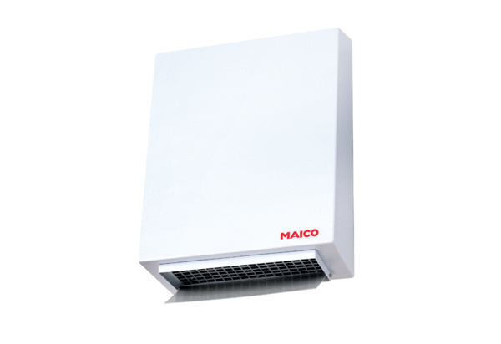Odśrodkowy zewnętrzny wentylator ścienny AWV 20 ECOpakowanie jednostkowe: 1 sztukaAsortyment: E
Numer artykułu: 0073.0577Producent: MAICO

